Структура и свойства зон сварных соединений,
полученных методами адаптивной импульсно-дуговой сварки

Сараев Ю.Н., Безбородов В.П., Никонова И.В.
г. Томск, Россия, ИФПМ СО РАН.

Целью работы является проведение оценки влияния импульсного режимов сварки на структуру и дюрометрические свойства сварных соединений низколегированных сталей типа 09Г2С, 10Г2С, 17Г1С и 15ХСНД.
Для проведения исследований были изготовлены и сварены при помощи ручной дуговой сварки образцы из указанных низколегированных сталей. Исследования структуры и свойств сварных соединений осуществлялись на образцах по схеме, приведенной на рис. 1.
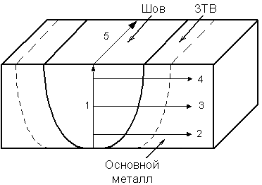

Рис.1. Схема проведения структурных и дюрометрических исследований сварных соединений труб: 1-середина сварного шва, 2-корневой слой, 3-заполняющий слой, 4-облицовочный слой, 5-вдоль шва.

Например, структура сварных соединений стали 10Г2С, после стационарного и импульсного режимов сварки представлена на рисунках 2-3.
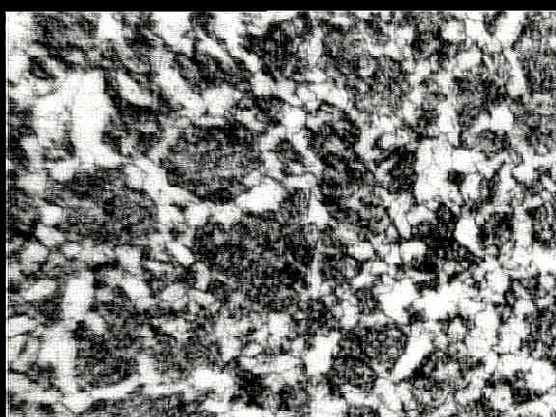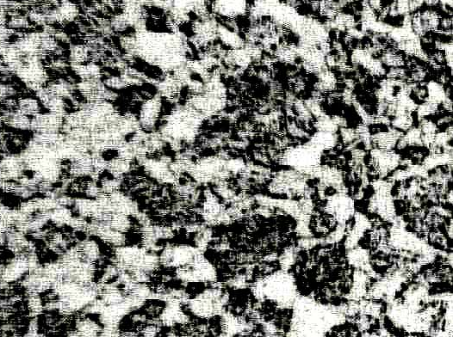
а б
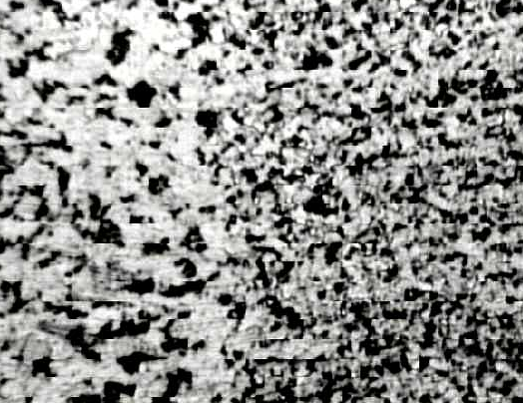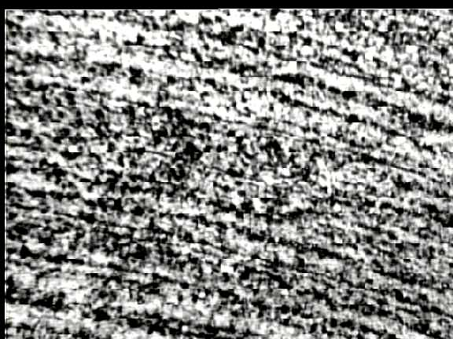
в г
Рис. 2. Структура сварного соединения стали 10Г2C после стационарного режима сварки.
Шов имеет феррито-перлитную структуру. В центре шва (Рис. 2, а, б) после стационарного режима сварки наблюдаются крупные перлитные зерна с зернами феррита по границам. В переходной зоне наблюдается измельчение структуры (Рис. 2, б, в). Однако размеры зерен этой зоны превышают размеры структурных составляющих свариваемых сталей (Рис. 2, г).
Металлографические исследования сварных соединений после импульсного режима сварки выявили значительное измельчение структурных составляющих металла шва (в 1,5-2,5 раза) и в 2 раза наиболее подверженной структурным изменениям зоны термического влияния (ЗТВ) (рис. 3). Зерна этой зоны по размерам приближаются, к структурным составляющим свариваемой стали (Рис. 2, г).

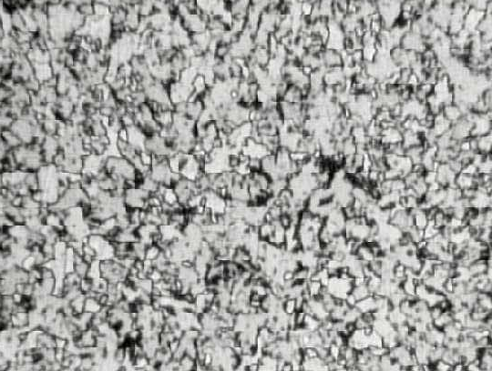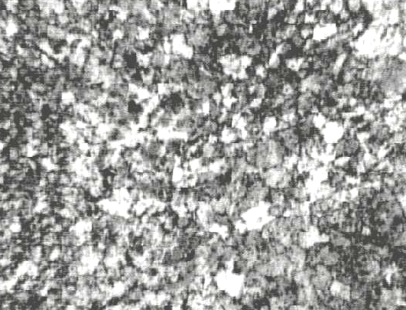
а б
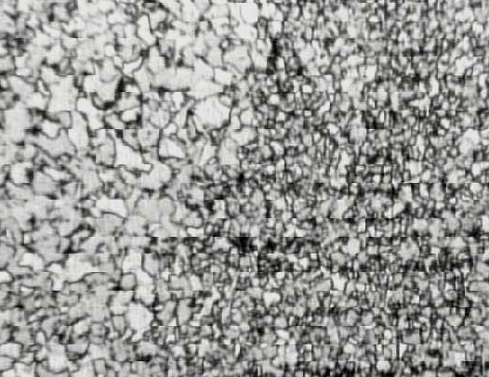
в г
Рис. 3. Структура сварного соединения стали 10Г2C после импульсного режима сварки.
Металлографические исследования сварных соединений после импульсного режима сварки выявили значительное измельчение структурных составляющих металла шва (в 1,5-2,5 раза) и в 2 раза наиболее подверженной структурным изменениям зоны термического влияния (ЗТВ). Зерна этой зоны по размерам приближаются, к структурным составляющим свариваемой стали.
Исследована структура сварных соединений, стали 15ХСНД, полученных при использовании импульсного режима и постоянного тока. Установлено, что на стационарном режиме в облицовочном слое сварного шва и ЗТВ основного металла в данной области формируется крупнозернистая феррито-перлитная структура. В заполняющем слое после всех использованных режимов формируется мелкозернистая структура тех же фаз. С уменьшением частоты тока структура измельчается.
Сварные соединения с более однородной структурой имеют и более однородное распределение механических свойств (Рис. 4), что препятствует возникновению участков разупрочнения в околошовной зоне и повышает стойкость к возникновению и распространению трещин в сварном соединении в целом.
Рис. 4. Графики распределения значений микротвердости вдоль середины шва (от заполняющего слоя к облицовочному) сварного соединения стали 10Г2С, полученного при стационарном (1) и импульсном (2) режимах сварки.

Повышение свойств связано также с повышением однородности распределения Mn и Si в шве и ЗТВ, снижением их угара. Отсутствие заметного угара Mn после импульсного режима объясняется снижением тепловложений при мелкокапельном переносе электродного металла в сварочную ванну при формировании шва. Испытания показали, что после импульсной сварки повышается усталостная прочность металла шва в 1,7 раза и в 1,2 -1,4 раза металла ЗТВ.

Выводы.
1. Применение импульсного режима сварки сталей типа 09Г2С, 10Г2С и 17Г1СУ позволяет повысить однородность структуры и в 1,5-2,5 раза уменьшить размеры зерен металлов сварного шва и ЗТВ, повысить однородность распределения Mn и Si, а также снизить их угар в шве.
2. Структурные изменения в сварных соединениях, полученных методами адаптивной импульсно-дуговой сварки, приводят к повышению микротвердости металла шва и увеличению усталостной прочности металлов шва в 1,7 раза и ЗТВ в 1,2-1,4 раза.

